关于2016年“全国BIM应用技能考评”第二次
BIM建模考试报名及培训的通知

各班级：
信息模型技术（BIM）是建筑行业信息化发展的支撑技术，将推动工程建设领域的行业变革和产业升级，无论是建设开发，勘察设计，建设施工，工程总包，或是运营维护等在近几年将要全面普及和广泛应用。根据中国建设教育协会、全国 BIM专家委员会《关于在住房城乡建设领域内开展BIM应用技能考评相关工作的通知》精神，今年第二次全国BIM等级考试将于6月25日进行，为普及BIM技术并力争顺利通过考试，扬州市建设培训中心会同扬州市建设教育协会、江海职业技术学院拟定共同组织开展我市的BIM应用技能报名和培训工作。现就有关事项通知如下：
一、报名、培训对象：建设行业相关岗位技术人员及土木工程相关专业在校大学生等。
二、考试时间、地点：
考试时间：6月25日下午14：00-17：00。
考试地点：江海职业技术学院。
三、培训地点：江海职业技术学院
四、报名方式：
1.现场报名：
（1）江海职业技术学院（扬州市扬子江南路5号）
联系人：王晶老师 0514-82189989 18952732977
QQ：17233907
添加江海学院BIM培训中心QQ群：325115904。
2.扫描二维码直接报名：
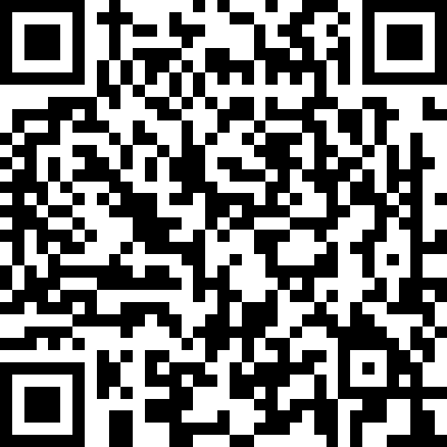
五、报名注意事项
每人准备好电子照片，报名时上交。照片要求：白底，照片规格：344像素（宽） X 482像素（高），分辨率350dpi，照片尺寸为25mm X 35mm，姓名+身份证号命名的JPG文件。
六、收费标准
项 目 | 费 用 | 备 注
报名考试费 | 400元/人 | 含报名费、考务费、阅卷费、证书费等。
精讲周末班  （6天） | 2500元/人  （学生2000元/人） | 以通过BIM等级考试为目标，紧扣考试大纲合计进行6天封闭式系统培训。
注：凡参加培训未缺课第一次考试未通过者，第二次参加培训免收培训费。
1、 江海学院BIM报名点缴费方式：
1）银行汇款（备注说明：姓名+培训费）
户名：王晶
账号：6228760705001489264
开户行：江苏银行(扬州新城支行)
2）支付宝（备注说明：姓名+培训费）
账号：wangjing810809@126.com
开票内容：咨询费
七、开课时间
开班计划 | 开班时间 | 报名截止
精讲周末班期（6天） | 6月4、5、11、12、18、19日 | 6月2日
八、培训费补助
凡是参加精讲培训并满勤且考试通过的学员，将获得省财政培训补助1000元。至时将全额返还给考生本人或所在单位。

江海职业技术学院
2016年5月26日
附件一：
全国BIM应用技能考试报名表
姓 名 |  |  | 性 别 |  |  | 出生年月 |  | 照 片  （照片要求：一寸，250×350像素,白底,用身份证号命名, JPG格式。）
学 历 |  |  | 专 业 |  |  | 职 称 |  | 照 片  （照片要求：一寸，250×350像素,白底,用身份证号命名, JPG格式。）
工作单位 |  |  |  |  |  |  |  | 照 片  （照片要求：一寸，250×350像素,白底,用身份证号命名, JPG格式。）
身份证号 |  |  |  |  |  |  |  | 照 片  （照片要求：一寸，250×350像素,白底,用身份证号命名, JPG格式。）
电话 |  |  |  | 手 机 |  |  |  | 照 片  （照片要求：一寸，250×350像素,白底,用身份证号命名, JPG格式。）
E-mail |  |  |  | Q Q
地址/邮编
使用软件
个人简历
备注 | （请在此注明要求参加市区点或江海学院点培训）

附件二：
考 试 提 醒
考试注意：
1、考试严禁作弊，阅卷时查看Revit模型构件的ID即可判断。作弊学员的成绩视为无效。
2、开考前5分钟发放试卷，迟到15分钟后不准进入考点参加BIM等级考试，考生交卷出场时间不得早于考试时间开始后的30分钟。
3、遇试卷分发错误及试题字迹不清等问题可举手询问；涉及试题内容的疑问不得询问。
4、考试结束信号发出后，立即停笔，根据监考员指令依次退出考场，不准在考场逗留。
考评等级：BIM建模。
考试形式：采取上机考试形式，各科上机考试时间均为 180分钟，满分 100 分。
获证条件：总分不低于 60 分。
考核内容及分值：
理论知识部分：包括单选题（10题，10分）和复选题（5题，10分）。
技能操作部分：体量建模或 MEP 局部建模（10 分）；建筑局部模（15 分）；建筑部品的参数化模（15 分）；综合建模（40 分）。
通过考试：
1、考试合格考生，由中国建设教育协会颁发《BIM应用技能资格证书》, 全国通用。
2、目前，全国BIM应用技能考试是国内由政府官方许可并且组织的考试，证书使用开窗金属线、无色荧光纤维丝、防伪水印纸材，采用了多种最新、最高防伪技术和防涂改技术，体现了证书的权威性和严肃性。
3、领取证书后，证书编号在中国建设教育协会网站查询，各企业人力资源相关人士面试时可查询以辨真假。
4、目前各地行业项目中，已出现工程项目招投标时，把BIM相关证书作为基本投标条件之一的情况。
取得BIM等考证书的优势：
学生：获得BIM等考证书可以参与高校相应的加学分、评奖学金机制；
领导：领导的业绩及增加项目招投标的硬件实力和资质；
工作：加速您的专业创作生涯，提高您的竞争力和个人信誉，使您更受雇主的青睐；
资质：目前已出现BIM项目招投标把BIM相关证书作为基本投标条件之一。

